深 圳 大 学 实 验 报 告

课程名称： C程序设计
实验名称： 综合实验4：二维房间弹球碰撞模拟项目

学 院： 电子与信息工程学院
专 业： 电子信息类
指导教师： 仇高新

报 告 人： 杨烨
报告人学号： 2022280380 班级： 06

实 验 时 间： 2022年 12 月 27日 — 12 月 29日
报告提交时间： 2023年 1 月 1 日

教务处制
一、实验目的与要求：
实验目的：
- 学习和掌握结构体（结构体数组）的定义和使用方法；
2. 进一步掌握数组的定义与使用；进一步掌握函数的定义和函数调用方法；
3. 进一步掌握 C 语言的编程方法：学习动画程序的基本设计思想和方法；
4. 学习和掌握根据流程图进行模块化程序设计的思想；
5. 成功编译并运行你的程序；
实验要求：
- 独立完成“二维房间弹球碰撞模拟项目”的设计，并用C语言来执行代码；
- 本实验编写在控制台(console)窗口中，模拟若干个弹球在一个二维封闭房间中运动的 动画(animation)显示程序；
- 程序拥有主程序和子程序；要求使用子程序来完成主程序的模块化操作；
- 成功编译并运行你的程序；调试正确后，将源程序*.c 文件上载；将可执行程序*.exe 压缩后上载；
- 熟悉掌握C语言的循环，选择等语言结构并熟练运用；
- 核心代码需要带有注释语句对代码进行解释；
- 完成实验报告（按要求设计）；
- 提交正式的实验报告；
二、实验步骤与过程：
(给出编程思路并表示出算法，如画出流程图或伪代码表示。提供带注释的核心程序代码。要求：设计思路合理，程序运行正确、输出界面符合实验要求。)
编程思路：
确定主函数所需操作→利用子函数来简化主函数界面→建立一个项目来存放三个源文件→建立头文件来存放子函数和结构体的声明→完善子函数的功能→在主函数利用循环结构来生成动画→利用控制台函数来给小球上色
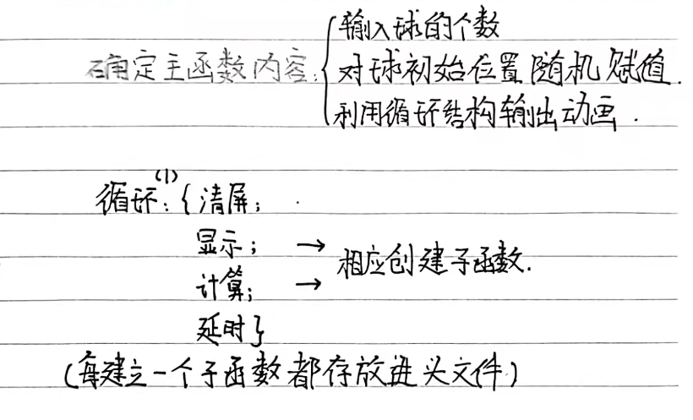

提供注释的核心程序代码：
主程序：
int main(){
int num;//弹球的个数 num
// srand((unsigned)time(NULL));//初始化随机数种子
printf("请输入球的个数（num）：");
scanf("%d", &num);//输入弹球的个数保存在num中，数量在1~NUM之间
struct BALL ball[num];

if (num > NUM) num = NUM;
if (num <= 1) num = 1;
struct BALL *b = (struct BALL*)malloc(sizeof(struct BALL) * num);
/* 若用户输入的弹球个数小于1，则设置弹球数量为 1；若用户输入的弹球个数大于 NUM 时，则设置弹球个数为NUM；若用户输入的弹球个数在 1 到 NUM 之间，则弹球个数为用户输入的个数。 */

if(b == NULL)
{
printf("Insufficient memory available.");
exit(-1);
}//利用动态分配内存malloc()函数给num个弹球的结构体数组分配空间

//初始化num个弹球的结构体数组
initBall(ball, num);

//定义并初始化二维图像数组cWin[HEIGHT][WIDTH]
char cWin[HEIGHT][WIDTH];
//memset(cWin, ' ', HEIGHT*WIDTH); //二维图像数组全部初始化为空格符
initCharPicture(cWin); //二维图像数组的边界字符初始化
//无需任何循环直接输出该二维图像数组cWin
printf("%s", cWin);

while(1)
{
system("CLS"); //执行清屏命令
HideCursor();
initCharPicture(cWin);//输出小球背景
redrawCWin(cWin, ball, num);//输出小球 以及背景
moveBall(ball, num);//计算小球参数的改变，计算弹球撞地次数并显示
Sleep(50);//延迟50毫秒
}

//释放申请的内存空间*/
free(b);
fflush(stdin);
getchar();

return 0; }
子程序：
①/*
功能：将二维图像数组初始化为背景图模式。上下边界可以用-=*等，左右边界可以用|][等
最后一列全部赋值为'\n'，最后一个元素赋值为'\0'以方便输出。
*/
void initCharPicture(char cWin[HEIGHT][WIDTH])//24 80
{

int i, j, k;
for(i = 0, j = 0; j < 79; j++)
cWin[i][j] = '-';
cWin[i][j] = '\n';

for(k = 1; k <= 22; k++)
{
j = 0;
cWin[k][j] = '!';
for(j = 1; j < 78; j++)
cWin[k][j] = ' ';
cWin[k][j] = '!';
cWin[k][j+1] = '\n';
}

for(i = 23, j = 0; j < 79; j++)
cWin[i][j] = '-';
cWin[i][j] = '\0';

// for(i = 0; i < 24; i++)
// for(j = 0; j < 80; j++)
// printf("%c", cWin[i][j]);
//与下面输出字符串等价
//printf("%s", cWin);
}

//功能：根据num个弹球的最新位置，在屏幕上绘制出当前弹球位置的图像。
//把cwin作为形参，不能在函数内定义
void redrawCWin(char cWin[HEIGHT][WIDTH], struct BALL ball[], int num)
{
int i, j, color;

for(i = 0; i < num; i++)
{
cWin[ball[i].wX][ball[i].wY] = ball[i].body[ball[i].sel];
}

srand((unsigned)time(NULL));

for(i = 0; i < HEIGHT; i++)
{
for(j = 0; j < WIDTH; j++)
{
if(cWin[i][j] == 'o')
{
color = rand() % 16;
HANDLE consolehwnd = GetStdHandle(STD_OUTPUT_HANDLE);
SetConsoleTextAttribute(consolehwnd, color);//设置颜色
printf("%c", cWin[i][j]);
SetConsoleTextAttribute(consolehwnd, 7);
}
else
printf("%c", cWin[i][j]);
}
}
// printf("%s", cWin);
}

/*
功能：对num个弹球的数据进行初始化。
*/
void initBall(struct BALL ball[], int num)
{
srand((unsigned)time(NULL));
int i, k;

for(i = 0; i < num; i++)
{
ball[i].body[0] = 'o';
ball[i].body[1] = 'o';
ball[i].sel = rand() % 2;
//ball[i].col = rand() % 16;
//rand()返回的是整数，要先给wX wY先定义
ball[i].wX = rand() % 22+1;
ball[i].wY = rand() % 77+1;
ball[i].X = (double)(ball[i].wX);
ball[i].Y = (double)(ball[i].wY);

k = rand() % 359;
ball[i].dX = cos(k*PI/180);
ball[i].dY = sin(k*PI/180);
}
}

/*
功能：将num个弹球根据各自的速度移动一次。返回本次运动中弹球碰撞地面的次数。
注意：若弹球撞边界墙，则直接被弹回，速度分量需要改变方向（变相反数）；
特别的若弹球撞到地面（下面的墙），则被弹回的同时，发出弹回的声音。
若两个弹球相撞，则两个弹球都改变自身的颜色，以逆时针旋转90度改变速度的方向（直接设定而非物理规律）；
*/
int moveBall(struct BALL ball[], int num)
{
int i, j, t;
float dist;
for(i = 0; i < num; i++)
{
ball[i].X = ball[i].X + ball[i].dX;
ball[i].Y = ball[i].Y + ball[i].dY;
//撞墙之后再定义wY、wX

if(ball[i].X < 1)
{
ball[i].dX = -ball[i].dX;
ball[i].X = ball[i].X + ball[i].dX;
}

if(ball[i].X > 22)
{
ball[i].dX = -ball[i].dX;
ball[i].X = ball[i].X + ball[i].dX;
putchar('\7');//发出弹回的声音
times++;//碰撞到地面
}

if(ball[i].Y < 1 || ball[i].Y > 77)
{
ball[i].dY = -ball[i].dY;
ball[i].Y = ball[i].Y + ball[i].dY;
}

ball[i].wX = (int)(ball[i].X + 0.5);
ball[i].wY = (int)(ball[i].Y + 0.5);

}

for(i = 0; i < num; i++)
{
ball[i].X = ball[i].X + ball[i].dX;
ball[i].Y = ball[i].Y + ball[i].dY;

for(j = i + 1; j < num; j++)
{
dist = sqrt( pow((ball[i].X - ball[j].X), 2) + pow((ball[i].Y - ball[j].Y),2) );
if (dist < 0.1)//两球之间的直径小于0.1 (如果是1的话很容易黏住）
{
t = ball[i].dY;
ball[i].dY = -ball[i].dX;
ball[i].dX = t;

if(ball[i].sel==0)
ball[i].sel=1;
else
ball[i].sel=0;

t = ball[j].dY;
ball[j].dY = -ball[j].dX;
ball[j].dX = t;

if(ball[j].sel==0)
ball[j].sel=1;
else
ball[j].sel=0;
}

}

ball[i].wX = (int)(ball[i].X + 0.5);
ball[i].wY = (int)(ball[i].Y + 0.5);

}
printf("\n撞击地面次数：%d\n", times);
return (times);
}

三、实验结果与分析：
（其中：提交程序运行情况及运行结果的截图，对实验结果与实验数据进行分析、评价，说明实验结果是否达到实验要求？同时回答“思考与上机验证问题”。）
截图：
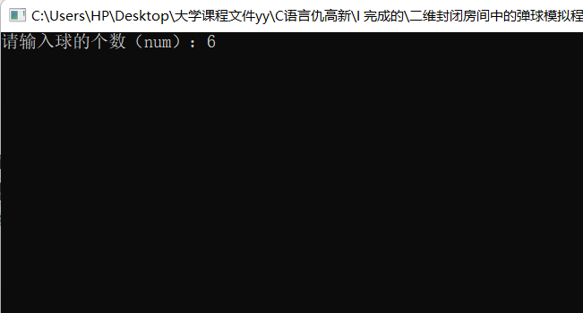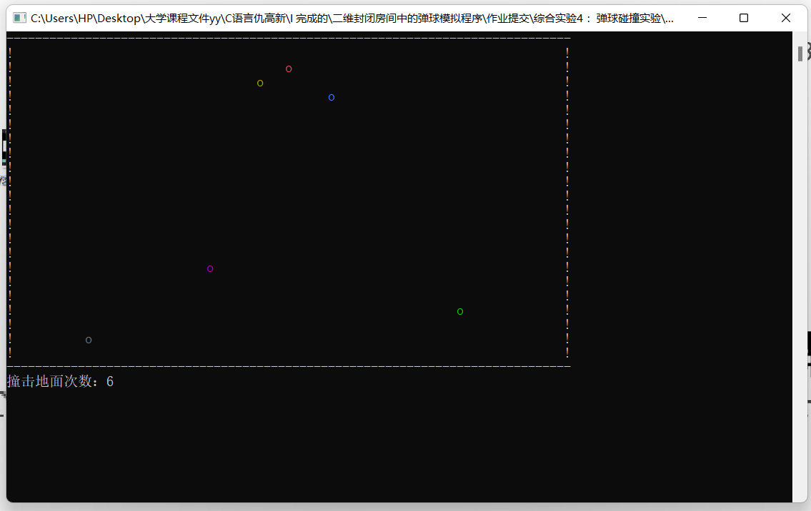

实验结果与数据：
分析：实验结果基本符合要求，输出内容正确，实验输入数据检测精准；能够逐帧显示动画，动画画质水平较高；小球每一次撞击的方向都有规律可循；而且能记录小球撞击地面次数，还能发出声音；所有小球呈现出五彩斑斓的球色；
评价：实验设计过程以及制作过程耗时较长，主要难点在于子程序较多，上色过程较新颖；
思考上机实验问题：
- 可以修改界面背景颜色，黑色背景容易产生疲劳，而且不大美观；
- 可以将编程优化为桌球游戏，让操作者更加具有参与感，提高编程项目的趣味性；
- 设计编程为贪吃蛇吃老鼠游戏，首先要用键盘的箭头来操作方向
四、意见和建议：
（可以提出对本实验题目改进的意见和建议，或者进一步对程序的改进或扩展的想法。或者对本课程的意见和建议。）
意见和建议：
- 可以将编程优化为桌球游戏，让操作者更加具有参与感，提高编程项目的趣味性；

可以修改界面背景颜色，黑色背景容易产生疲劳，而且不大美观；
改进：
可以增加项目和操作者的互动性；
- 实验体会：
（根据自己情况填写）
体会：本次综合实验是我第一次制作动画类编程项目，而且执行界面的小球上色我感觉很有成就感；首次使用结构体编写的代码；与此同时，通过本次实验，我更加学会了如何去运用选择结构的if，else if，switch，break，continue，else等语句，也更加掌握了循环结构里面的while，for等语句，在这些基础上，我加深了对数组，函数，指针的理解以及加强了运用；这都加深了我对编程语言的了解，加强了我对编程结构的掌握；
此次综合实验我还学习了一些C语言的新知识； “如何建立一个编程项目”“如何建立一个头文件来涵括所有需要用到的子函数的声明”“如何去显示一帧一帧的动画”……
（注：“指导教师批阅意见”栏请单独放置一页）
指导教师批阅意见：
实验报告内容完整性  （20分） |  |  | 实验数据准确性（程序与程序运行结果）（30分） |  |  | 实验结果与数据分析  （20分） |  |  | 实验报告（格式规范、按时完成）  （20分） |  |  |  | 实验态度（实验课考勤、实验表现）（10分）
完整  20 | 较完整  15 | 不完整  10 | 准确  30 | 较准确  20 | 不够准确  10 | 正确  20 | 较正确  10 | 不正确  0 |  | 规  范  20 | 较规范  15 | 不够规范  10 | 好  10 | 较好  5 | 一  般  2
说明： |  |  | 说明： |  |  | 说明： |  |  |  | 说明： |  |  | 说明：

成绩评定：

指导教师签字：

年 月 日
备注：

